UNIVERSIDAD POLITÉCNICA ESTATAL DEL CARCHI
FACULTAD DE INDUSTRIAS AGROPECUARIAS Y CIENCIAS AMBIENTALES
CARRERA DE COMPUTACIÓN

DESARROLLO DE APLICACIONES MÓVILES
INFORME DE PRÁCTICA INDIVIDUAL:
"Evolución de Hoja de Vida: De Nativo Android a Despliegue Web Embed en Flutter"

Estudiante: Kevin Daniel Arteaga Gallegos (21 años)
Docente: PhD. Samuel Lascano Rivera
Nivel: Séptimo Semestre - Computación
Fecha: Octubre 2026
Lugar: Tulcán, Carchi, Ecuador

1. INTRODUCCIÓN
El desarrollo de software móvil ha experimentado una profunda evolución tecnológica en la última década. Inicialmente, la creación de aplicaciones requería el dominio de plataformas nativas específicas con sus propios lenguajes y APIs especializadas (como Java o Kotlin para el ecosistema Android, y Swift para iOS). Si bien el enfoque nativo ofrece el más alto rendimiento de procesamiento y acceso directo al hardware, presenta desafíos notables en cuanto a tiempos de desarrollo y costos de mantenimiento cuando se requiere actualizar contenido visual con frecuencia.
Frente a este escenario, los enfoques híbridos y basados en contenedores embebidos (WebViews) han ganado relevancia estratégica en la industria. El presente informe documenta de manera estructurada y paso a paso la transición de una Hoja de Vida profesional, migrando desde una concepción nativa hacia una arquitectura web desacoplada (HTML5, CSS3 y JavaScript Vanilla) y su subsiguiente integración en un contenedor nativo móvil desarrollado en Flutter mediante el paquete oficial webview_flutter, garantizando operatividad offline y controles nativos.

2. OBJETIVOS

2.1 Objetivo General
Desarrollar una aplicación móvil híbrida en Flutter que integre y renderice de forma embebida y offline una Hoja de Vida profesional previamente reestructurada en estándares web semánticos, implementando controles de navegación e interacción nativa.

2.2 Objetivos Específicos
• Rediseñar la estructura de la Hoja de Vida utilizando HTML5 semántico, aplicando estilos visuales responsivos con CSS3 bajo el enfoque Mobile-First e incorporando interactividad básica con JavaScript puro.
• Configurar un proyecto Flutter (cv_flutter_wrapper) e integrar el paquete webview_flutter para la carga y despliegue del contenido estático local desde la carpeta de assets sin requerir conexión a internet.
• Dotar a la aplicación móvil de componentes nativos funcionales (AppBar interactiva, retroceso en historial, recarga, sincronización de temas claro/oscuro y diálogo nativo para compartir información).
• Comparar técnicamente las fortalezas y limitaciones del desarrollo nativo frente al despliegue embebido en Flutter.

3. DESARROLLO DE LA PRÁCTICA

3.1 FASE 1: Rediseño a Formato Web (Web CV)
En esta primera etapa, se trasladó la lógica de presentación de la aplicación nativa hacia un entorno web ligero, modular y multiplataforma. Para optimizar el rendimiento y permitir la máxima compatibilidad dentro del WebView móvil, se prescindió deliberadamente de frameworks pesados de frontend, utilizando la triada fundamental de tecnologías web estándares:
a) Estructura e Información (HTML5 Semántico): Se reemplazaron los contenedores genéricos (divs) por etiquetas con significado contextual estricto: <header> para el encabezado con la fotografía, nombre (Kevin Daniel Arteaga Gallegos) y rol profesional; <section> y <article> para encapsular las áreas de Perfil, Experiencia Laboral, Proyectos, Formación Académica (UPEC y U.E. San José La Salle) y Habilidades Técnicas; y <footer> para la información de contacto y enlaces institucionales.
b) Estilos y Responsividad (CSS3 Mobile-First): Se elaboró la hoja de estilos styles.css siguiendo la filosofía Mobile-First. Mediante el uso de variables CSS (:root) se estructuró una paleta de colores coherente con modo claro y modo oscuro. Se implementaron CSS Flexbox y CSS Grid para lograr la distribución fluida de las tarjetas de habilidades y proyectos, garantizando que el diseño se adapte a cualquier tamaño de pantalla mediante media queries (@media) sin desbordamientos horizontales.
c) Interactividad Básica (JavaScript Vanilla): Se desarrolló la lógica en app.js para incorporar dinamismo sin recarga de página: (1) Sistema de filtrado de habilidades técnicas por categorías (Todas, Móvil, Frontend, Backend, Herramientas); (2) Alternador de tema visual claro/oscuro con cambio de clases y atributos en el DOM; (3) Función de copiado al portapapeles con confirmación visual mediante notificaciones flotantes (Toast); y (4) Validación interactiva del formulario de contacto.
Evidencia Fase 1: [Insertar aquí captura de pantalla de la Hoja de Vida Web ejecutada en el navegador web]

3.2 FASE 2: Integración Embed en Flutter (Mobile App Wrapper)
Una vez validada la versión web, se procedió a construir el contenedor móvil nativo en Flutter que alberga la aplicación web como un componente embebido de primera clase:
a) Creación del Proyecto Flutter: Se generó un nuevo proyecto Flutter estructurado con el comando oficial bajo la organización institucional com.upec: flutter create --org com.upec cv_flutter_wrapper. El proyecto quedó ubicado en la raíz de trabajo limpia C:\CV.
b) Configuración de Dependencias y Permisos: En el archivo pubspec.yaml se incluyó la dependencia oficial webview_flutter: ^4.10.0. Asimismo, en la sección de recursos (assets) se vinculó la carpeta assets/web/ que contiene index.html, styles.css y app.js. En el archivo AndroidManifest.xml se configuró el permiso de internet y la bandera android:usesCleartextTraffic="true" para asegurar la correcta comunicación de recursos locales en Android.
c) Carga de Contenido Web (Opción A - Assets Locales): Entre las dos alternativas planteadas, se seleccionó la Opción A (Archivos locales / Assets). Esta decisión técnica garantiza que la aplicación funcione en modo 100% offline, brindando una experiencia instantánea al usuario sin latencia de red ni consumo de datos móviles. Para ello, se inicializó el WebViewController en el método initState() de Flutter llamando a: ..loadFlutterAsset('assets/web/index.html').
d) Funcionalidades y Controles Nativos: Se complementó la interfaz con elementos 100% nativos de Flutter: (1) AppBar personalizada con botón de retroceso en el historial web (canGoBack/goBack), botón de recarga (reload) y conmutador de tema sincronizado; (2) Menú inferior nativo para compartir información (showModalBottomSheet); (3) Indicador lineal de progreso de carga (LinearProgressIndicator); y (4) Canal bidireccional (addJavaScriptChannel) que permite al código JavaScript notificar eventos hacia Flutter para desplegar SnackBars nativos.
Evidencia Fase 2 (Ejecución en Dispositivo Físico): A continuación, se presenta la evidencia de ejecución de la aplicación híbrida compilada e instalada en el dispositivo móvil físico Google Pixel 7 (Android 14):

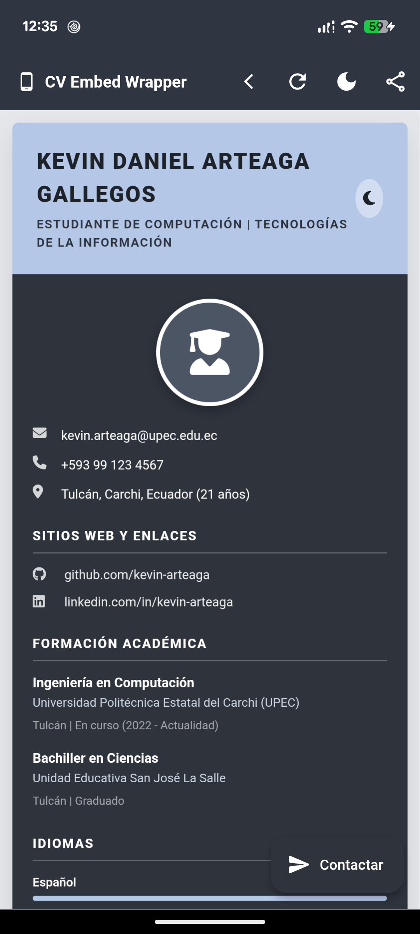
Figura 1: Hoja de Vida embebida en Flutter ejecutándose en Google Pixel 7.

4. CUADRO COMPARATIVO: NATIVO ANDROID VS. EMBEBIDO EN FLUTTER
A partir del desarrollo práctico realizado, se sintetizan las diferencias técnicas entre ambos paradigmas:
Criterio de Evaluación | Enfoque Nativo Puro (Android / Kotlin) | Enfoque Híbrido Embebido (Flutter + WebView)
Rendimiento y Tasa de Cuadros (FPS) | Máximo rendimiento (60-120 FPS). Renderizado directo sobre la GPU nativa sin capas intermedias. | Óptimo para contenido textual e interactivo estándar; dependiente del motor Chromium interno.
Tiempo y Velocidad de Desarrollo | Mayor tiempo de construcción; requiere reprogramar cada pantalla específicamente por plataforma. | Ultra rápido; permite reutilizar al 100% código web preexistente (HTML5, CSS3, JavaScript).
Mantenimiento y Actualizaciones | Cualquier modificación estética o de contenido exige compilar y distribuir una nueva versión del APK. | Altamente desacoplado; el contenido web puede actualizarse de manera modular sin alterar el contenedor.
Acceso a Hardware y Sensores | Acceso directo y sin restricciones a APIs del sistema operativo (GPS, Bluetooth, Cámara). | Requiere puentes de comunicación asíncronos (JavaScriptChannels) para invocar funciones nativas.
Consumo de Memoria RAM | Huella de memoria sumamente liviana y ajustada a los procesos nativos del sistema. | Mayor consumo de memoria debido a la inicialización del proceso aislado del navegador web.

5. CONCLUSIONES
1. El desarrollo de esta práctica permitió comprender el balance técnico entre el rendimiento de las interfaces nativas y la velocidad de desarrollo que brindan los contenedores híbridos. La migración de la Hoja de Vida hacia estándares web abiertos (HTML5, CSS3 y JavaScript) facilitó un diseño responsivo altamente adaptable.
2. La integración del motor web mediante el paquete oficial webview_flutter en Flutter demostró ser una solución robusta y práctica. El enfoque de carga local por medio de assets (Opción A) resultó ser el más adecuado para este tipo de aplicación, ya que garantiza disponibilidad total sin requerir conectividad a internet ni incurrir en costos de alojamiento.
3. La combinación de controles nativos en la AppBar (navegación en historial, recarga y cambio de temas) junto a canales de comunicación bidireccional (JavaScriptChannels) demostró que una aplicación embebida no tiene por qué comportarse como una simple página web estática, sino que puede ofrecer una experiencia de usuario integrada y coherente con el sistema operativo móvil.

6. BIBLIOGRAFÍA
Flutter Documentation. (2024). Using WebViews in Flutter. Flutter Dev Docs. https://docs.flutter.dev/cookbook/plugins/play-video
Google Developers. (2024). Webview Flutter Package. Pub.dev. https://pub.dev/packages/webview_flutter
Mozilla Developer Network (MDN). (2024). HTML5 Semantics and Responsive Web Design. MDN Web Docs. https://developer.mozilla.org/
W3C. (2023). CSS Flexible Box Layout Module Level 1. World Wide Web Consortium. https://www.w3.org/TR/css-flexbox-1/

